Тема: Контрольный урок. Повторение.

1. Выполни задания из экзамена:

- В данном звукоряде Es-dur (гармоническом) добавить недостающие знаки (ключевые и неключевые):
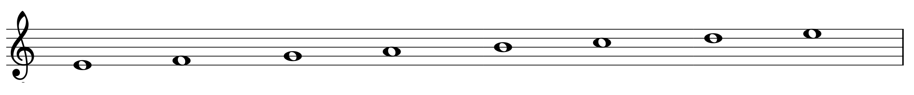

- Подпишите данные интервалы в тональности As-dur (г):
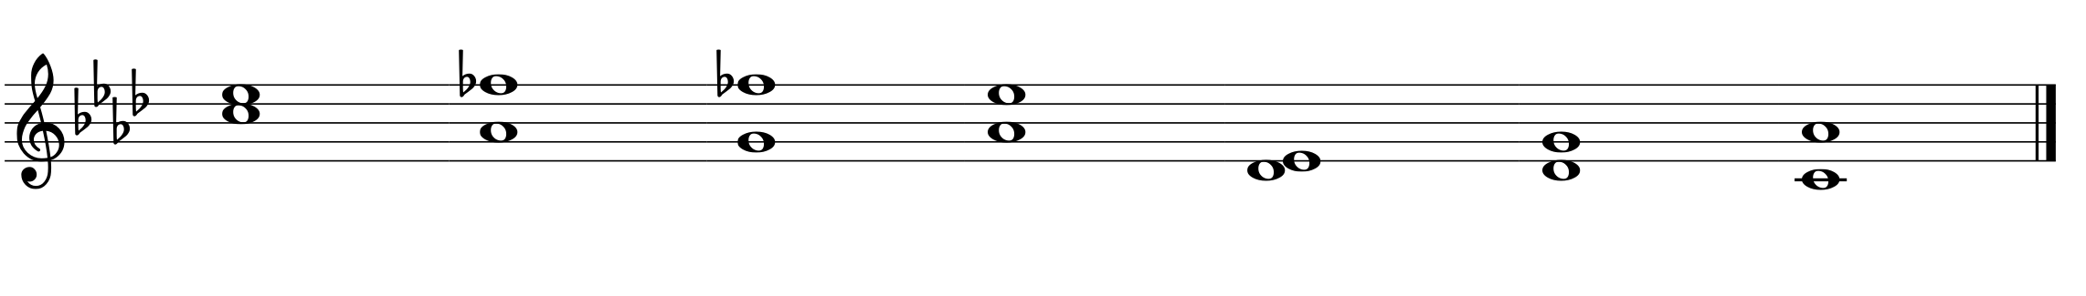
______________________________________________________________________________________

________________________________
- Постройте данную аккордовую последовательность в тональности
cis-moll (г): t⁶₄ – s⁵₃ – D₂ –t₆ - ум. ⁵₃ (II) –б.3

___________________________________________________________________

4. Построить от звука: 1) «f» - ув 2- разрешить и определить тональности;
2) «g» – 4 вида трезвучий.

5. Определить в нотном примере размер, тональность; найти известные аккорды, выписать их и разрешить.
_________________________
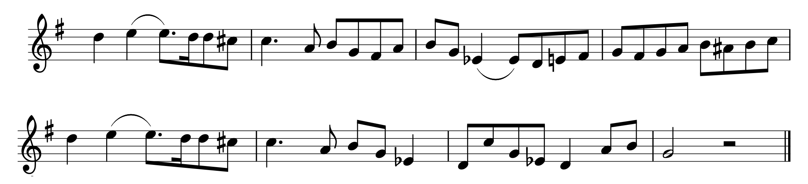

2. Запиши диктант в тональности D-dur, предварительно прослушав настройку.

